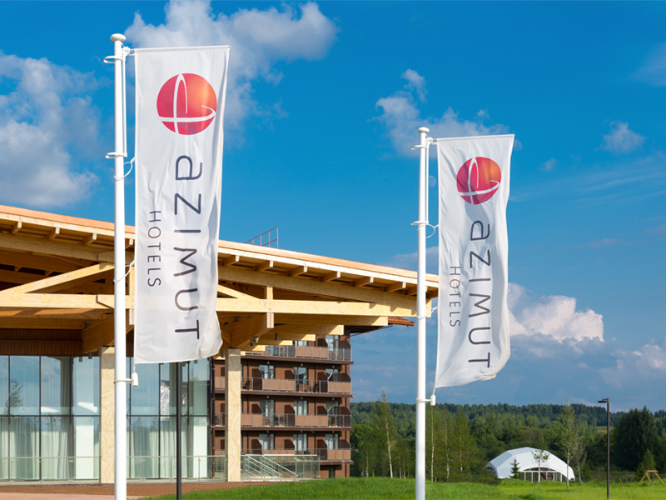

Подведены итоги Национальной гостиничной премии 2020

Отели международной сети AZIMUT Hotels были признаны лучшими в двух номинациях престижной профессиональной награды - Национальной гостиничной премии.

5 ноября 2020 года оргкомитет Национальной гостиничной премии подвел итоги и объявил победителей общероссийского конкурса. Организатором Премии выступает Российская гостиничная ассоциация при поддержке Министерства экономического развития РФ, Федерального агентства по туризму РФ, Правительства Москвы, Санкт-Петербурга, Торгово-промышленной палаты РФ, Российского союза туриндустрии.

Торжественная церемония награждения проходила в Центре международной торговли (WTC). Для участия в Премии были приглашены гостиницы и средства размещения всех категорий. Более 200 участников со всей России боролись за победу в 30 номинациях.

Отели сети AZIMUT Hotels были признаны лучшими в двух номинациях. Жюри в лице независимого экспертного сообщества и посетителей официального сайта Премии в номинации «Лучший семейный отель» выбрали AZIMUT Отель Переславль. В номинации «Лучшая инфраструктура для людей с ограниченными возможностями» победителем стал AZIMUT Отель FREESTYLE Роза Хутор.

В номинации «Лучший семейный отель» учитывались такие критерии, как инфраструктура объекта в целом, возможности для отдыха семей с детьми, домашними питомцами, рестораны, кафе и бары, расположенные на территории, услуги, входящие в стоимость номера и все дополнительные активности, наличие детской комнаты и анимации и пр. Особое внимание было уделено социальной политике: члены жюри оценивали проекты, связанные с благотворительностью, защитой окружающей среды, а также участие отеля в городских и региональных мероприятиях.

AZIMUT Отель Переславль полностью соответствует всем критериям номинации. Сегодня это международный загородный комплекс, включающий 353 номера и 26 гостевых домов в эко-районе Золотого кольца, ресторан «Жар-птица», бар «FOREST», мультимедийные конференц-залы, спа-студию, бильярд, несколько шатров на территории, спортивные площадки, три парковки и вертолетную зону. Для семейного отдыха в отеле представлены игровые площадки для всех возрастов: дети и взрослые могут посетить творческие мастерские, сад-огород на территории, игровую комнату, где работает команда аниматоров. Оборудованы площадки для командных игр: футбола, баскетбола, тенниса, пляжного волейбола. Для гостей, любящих активный отдых, комплекс предлагает прокат спортивного инвентаря. Постоянный партнер, Федерация Воздухоплавания, еженедельно проводит тематические мастер-классы для детей и полеты на воздушных шарах.

Сегодня отель выступает площадкой для крупнейших событий в городе и области, привлекая не только семьи с детьми, но и индивидуальных гостей, большие туристические группы и целые компании, которые выбирают отель в качестве площадки для мероприятий под тимбилдинг и различного формата корпоративы, банкеты и праздники.

Номинация «Лучшая инфраструктура для людей с ограниченными возможностями» относилась к разделу «Отель как социальный проект гостиничного бизнеса». В разделе оценивался вклад отеля в реализацию политики государства по созданию безбарьерной среды, условий для отдыха детей, поддержания здорового образа жизни. В AZIMUT Отель FREESTYLE Роза Хутор созданы все условия для комфортного отдыха и работы людей с ограниченными возможностями. В частности, реализована безбарьерная среда в корпусах для проживания, в общественных зонах (лобби, ресторане, конференц-залах и т.д.), при въезде в лифты. В номерах для маломобильных гостей увеличены дверные проёмы, заданы удобная высота кровати, унитаза, расположения выключателей и т.д.

AZIMUT Hotels – международная гостиничная сеть, созданная в 2004 году. На сегодняшний день включает 40 отелей в 32 городах России, Германии, Австрии и Израиля. AZIMUT Hotels управляет гостиницами, находящимися в собственности, на основании договоров управления, франшизы и на правах долгосрочной аренды. Председатель Совета директоров – Александр Клячин.
AZIMUT Hotels в России (Астрахань, Владивосток, Воронеж, Кемерово, Кострома, Кызыл, Мирный, Москва, Мурманск, Нальчик, Небуг, Нижний Новгород, Новосибирск, Пенза, Переславль, Ростов Великий, Роза Хутор, Самара, Санкт-Петербург, Тула, Углич, Уфа, Якутск); в Германии (Берлин, Дрезден, Кельн, Мюнхен, Нюрнберг, Эрдинг); в Австрии (Вена); в Израиле (Нетания).

